Broodje chipolata hotdogs
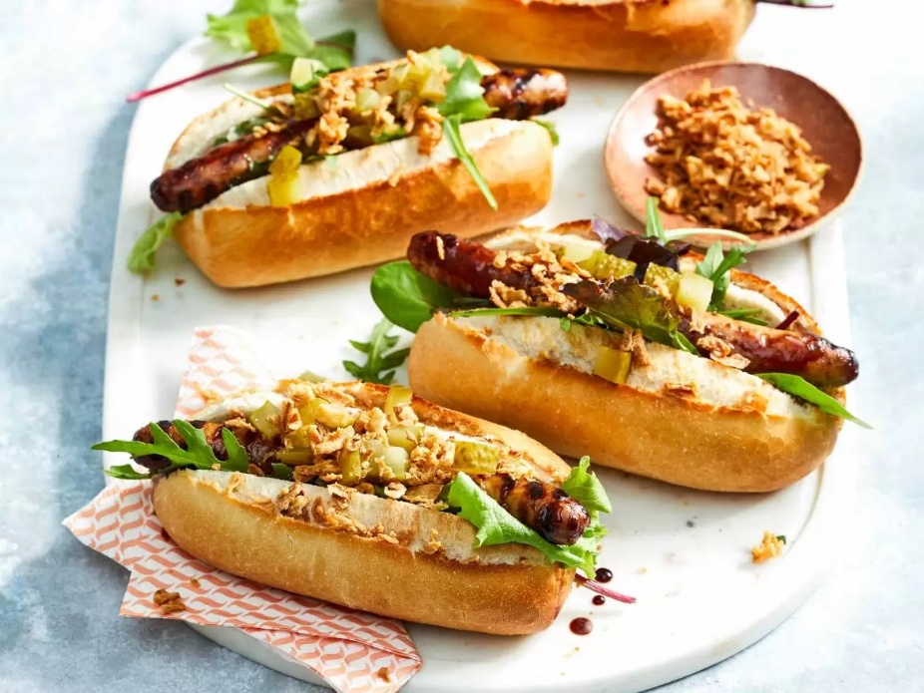
Ingrediënten: 8 stuks
8 chipolataworstjes 2 eetlepels sojasaus
1 eetlepel ketjap manis 3 eetlepels honing
4 theelepels grove mosterd 8 pistoletjes
150 gram gemengde blad sla 8 augurken (in blokjes)
1 bakje gefrituurde uitjes

Bereiden:
Verwarm de oven voor op 180ºC. Verhit de grillpan en gril hierin de worstjes rondom lichtbruin. Meng de sojasaus met de ketjap, honing en mosterd.
Leg de worstjes naast elkaar in een ovenschaal en schenk de saus erover. Bak de worstjes 10 minuten in het midden van de oven tot ze kleverig zijn. Keer halverwege om. Leg de broodjes erbij in de oven en bak af volgens de aanwijzingen op de verpakking.
Snijd de broodjes van boven naar beneden in, maar niet door. Beleg het brood met de sla en een worstje. Garneer met de augurk en uitjes.

